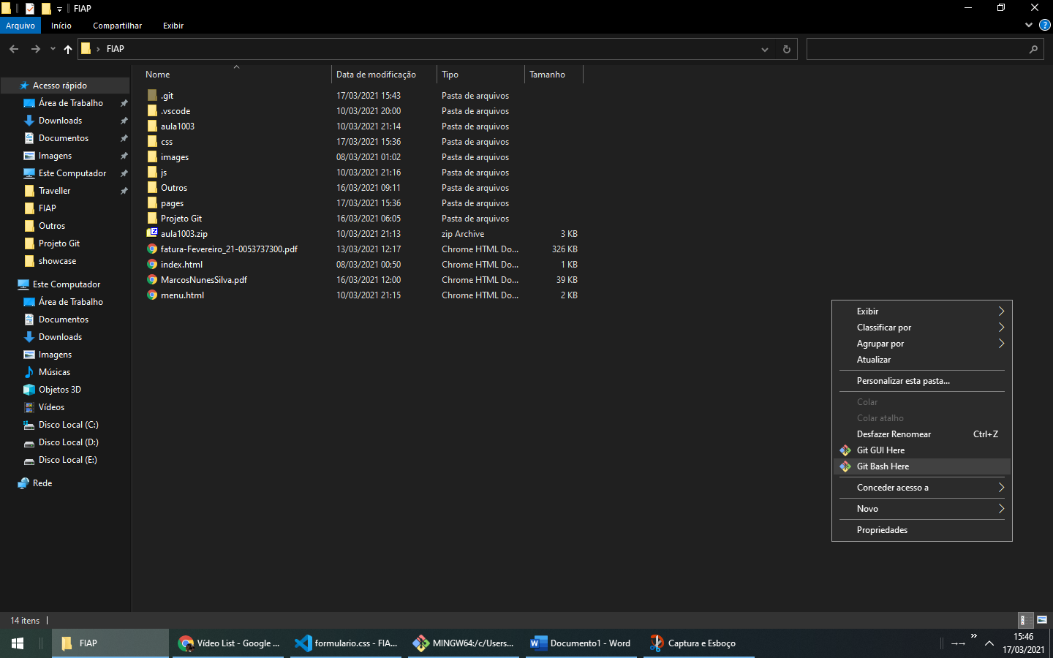

Clicar com o direito na pasta a ser versionada com o git



Iniciar o versionador na pasta

*git init*

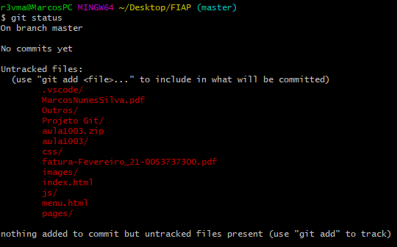

Checar o status da pasta

*git status*

**

Adicionar a pasta inteira para o versionador

*git add \**

*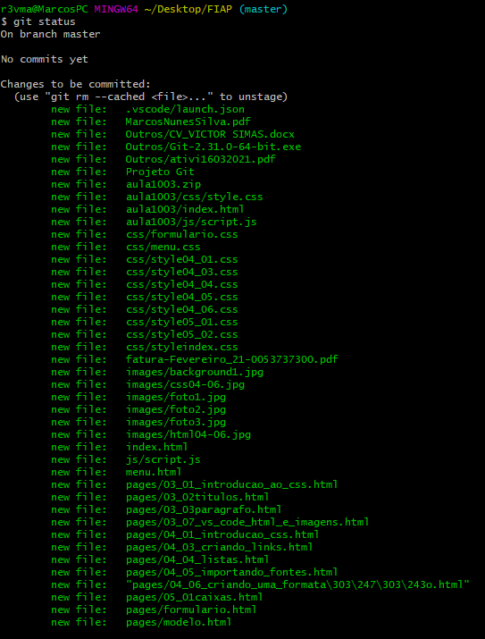*

Pastas adicionadas com nenhum “commit”

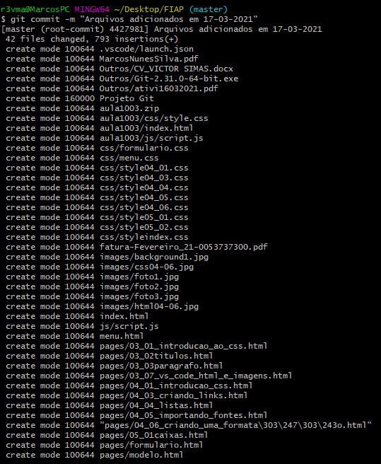

“commit” inicial adicionado

*git commit -m "Arquivos adicionados em 17-03-2021"*



Adicionar o endereço do “GitHub” ao git

*git remote add origin https://github.com/r3vmarcos/ArquivosFiap.git*

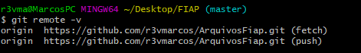

Checar endereços a ser enviado “PUSH” e recebido “FETCH”

*git remote -v*

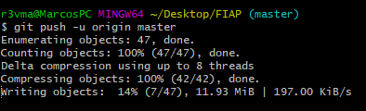

Enviar “PUSH” dos arquivos para o repositório do GitHub

*git push -u origin master*

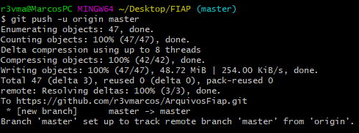

Enviado.

CLONANDO REPOSITORIO DO GITHUB NA PASTA NO COMPUTADOR



Abrir o Git

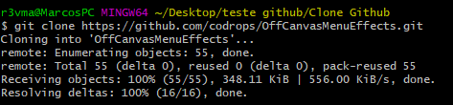

Clonar o repositório do GitHub “git clone endereço”

git clone https://github.com/codrops/OffCanvasMenuEffects.git

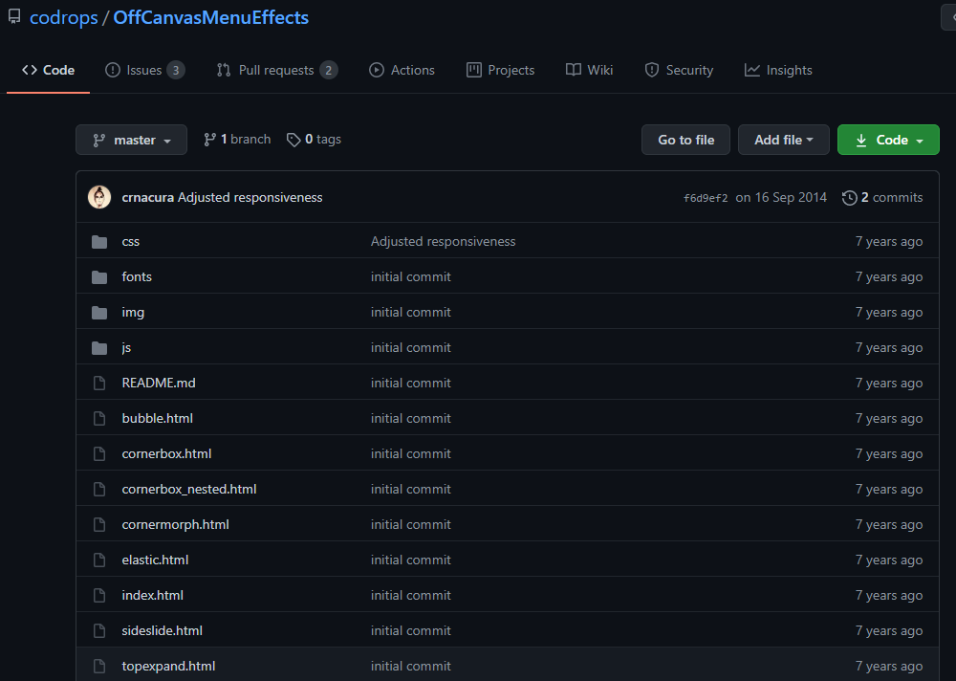

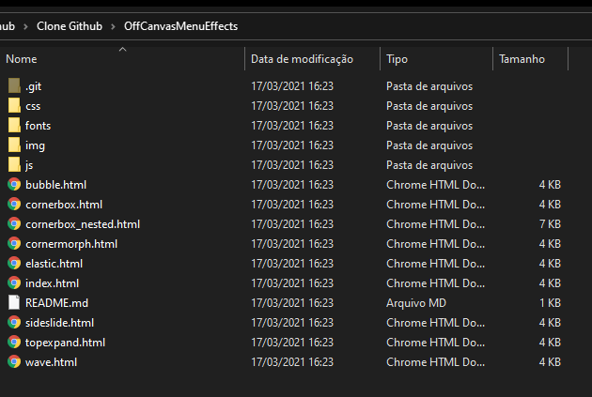

VER ALTERAÇÕES DO ARQUIVO

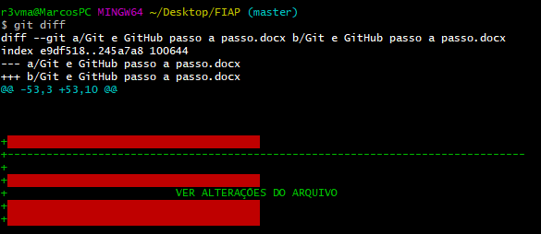

Alterações serão mostradas

“git diff”

NAVEGAR NAS VERSÕES

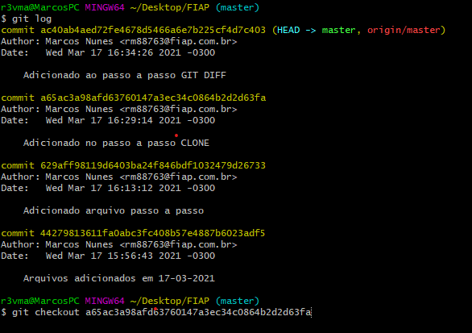

Ver as versões

Git log

Acessar a versão

Git checkout HASH